Task1-1
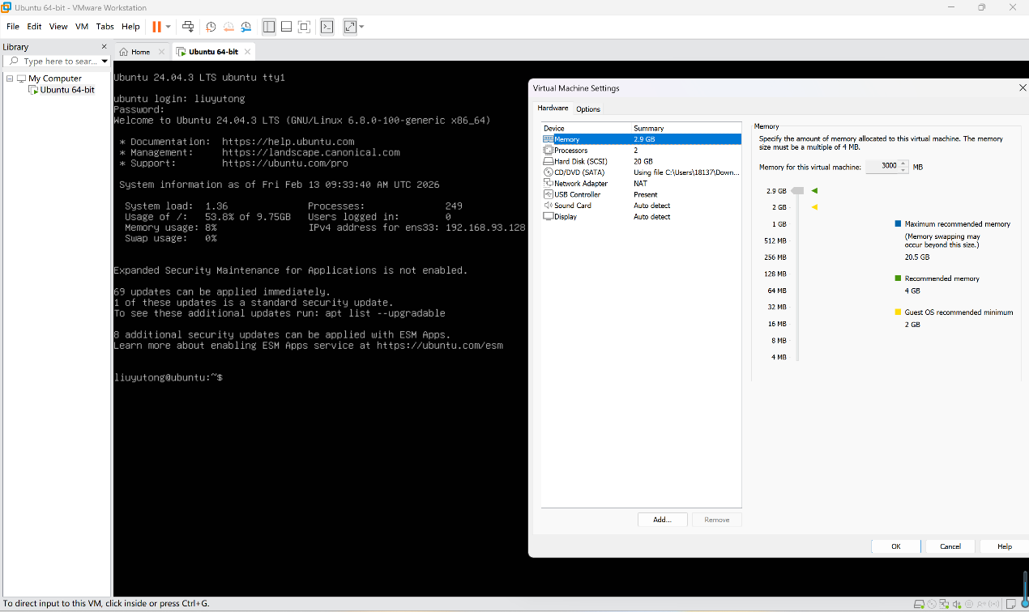
使用VMware创建虚拟机环境，并下载64位Ubuntu系统

Task1-2
由于下载的Ubuntu是服务器版，所以使用tcpdump作为抓包软件
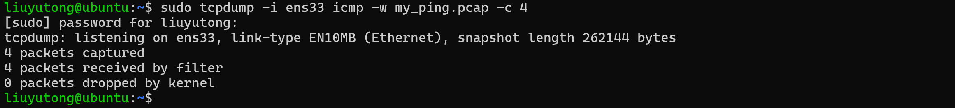
网卡为ens33，限定抓包为icmp协议，数量为4

Task1-3
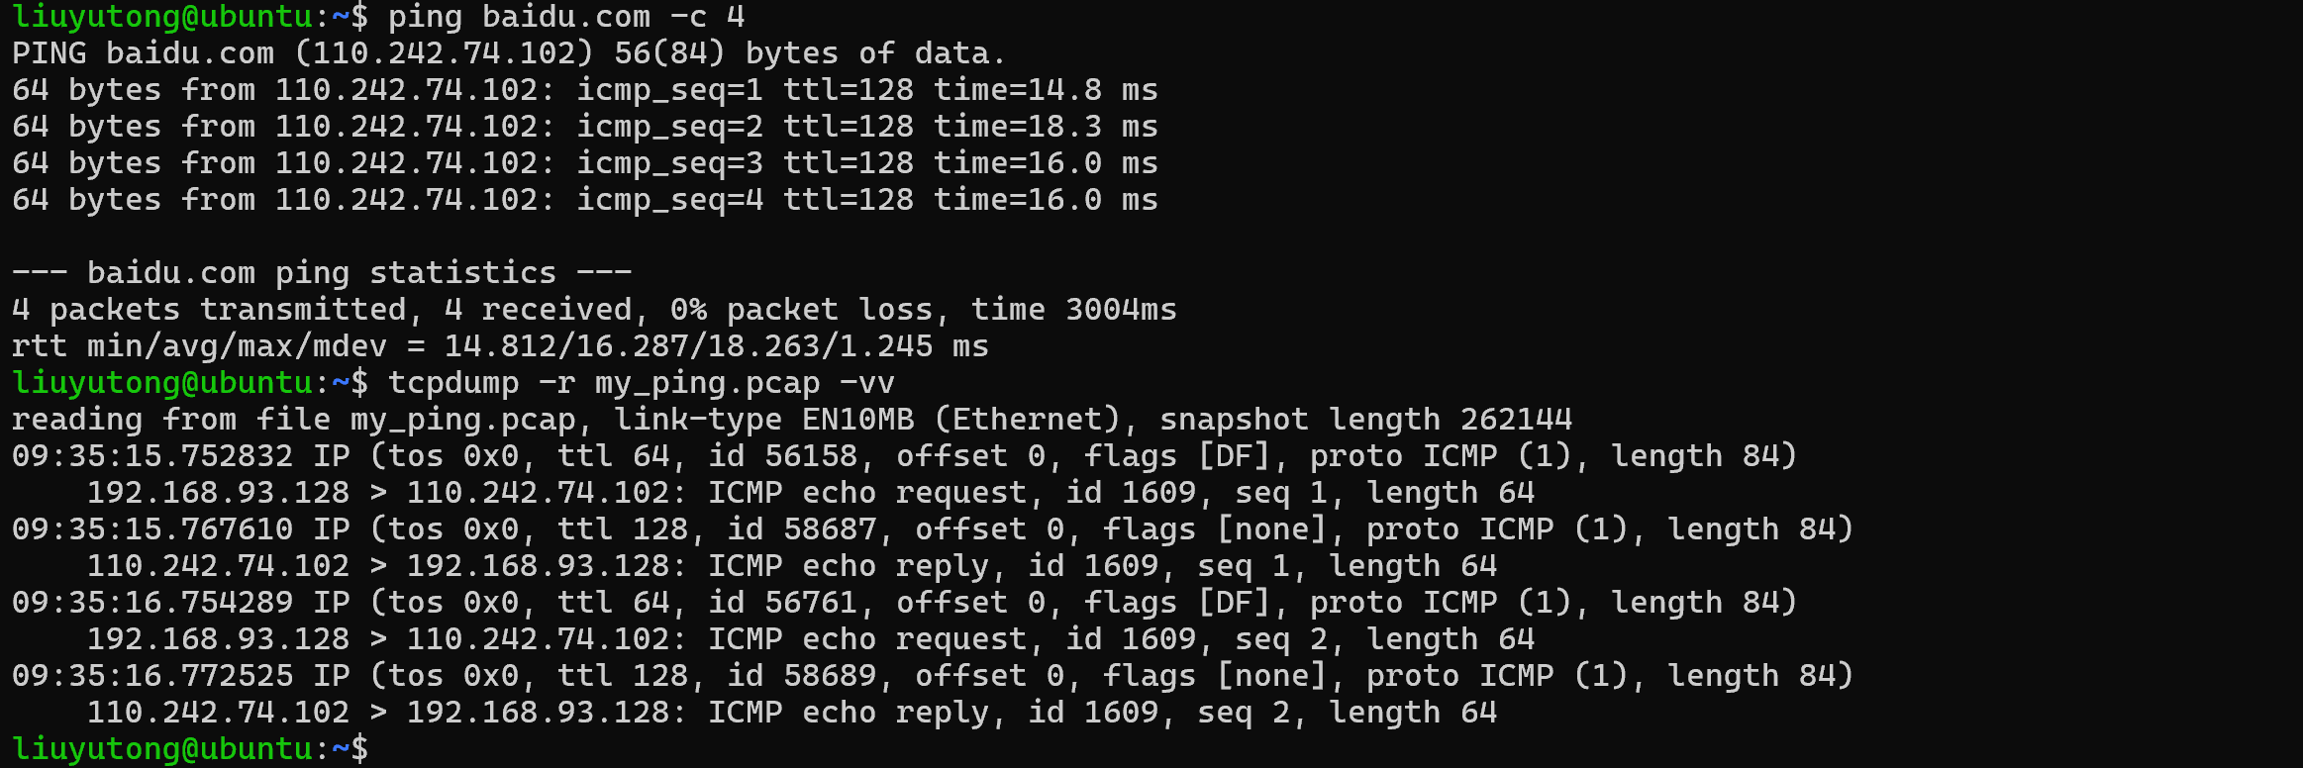
ICMP报文分析：www.baidu.com的ip地址是110.242.74.102，TTL值是64，类型是echo request和echo reply，协议为ICMP（1），响应字段长度为84。

Task1-4
使用namespace轻量化替代两台虚拟机的ping通过程。
下图为创建网络命名空间、虚拟网线、将网卡分配到命名空间、配置ip地址并启用网卡。
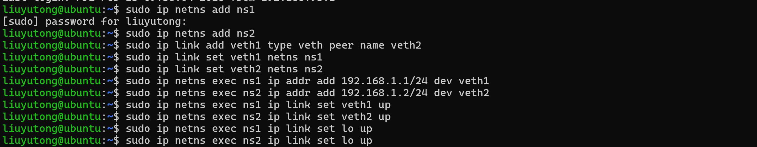
接下来，在终端1中启动抓包，在ns1内监听veth1网卡9999端口的流量并保存到文件。
然后在终端2启动服务端，监听9999端口；并在终端3启动客户端，发起tcp连接，输入两行信息，发现可以在终端2中接收到，说明ping通成功。
在终端3终止连接，并在终端1结束抓包，分析抓包内容。
共有13个包。其中前3个标志为FIN-ACK,FIN-ACK,ACK，代表上一次过程的挥手，客户端发送关闭消息、服务端发送关闭消息、客户端确认关闭；下面3个包标志为SYN,SYN-ACK,ACK，代表3次握手建立连接，客户端请求连接、服务端同意连接、客户端确认连接；再下4个包为传输信息，两次重复的PUSH-ACK,ACK，代表传输数据以及确认收到；最后3个包是挥手，代表这一次的连接关闭。
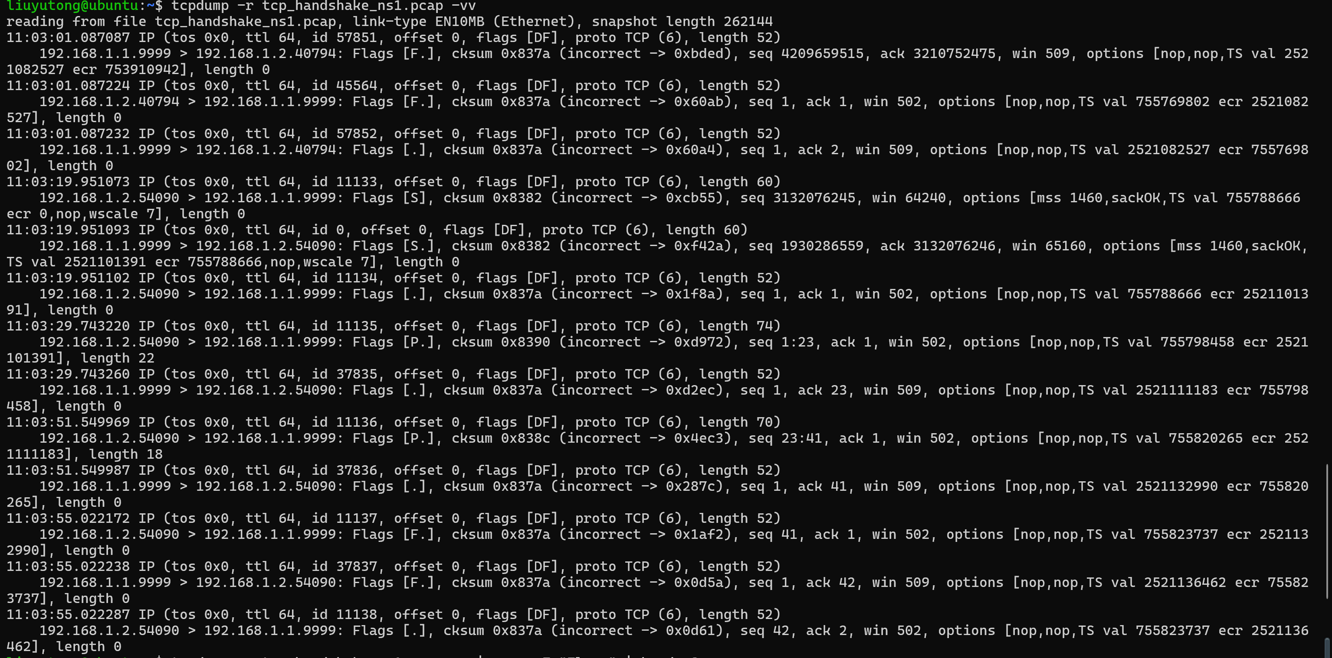
报文分析：最前面是源和目的端的ip；Flags为标志位，代表这个包的作用；cksum为校验和；seq和ack是发送方的序列号与接收方的确认号；win是窗口大小，表示还能接收的数据量；options是TCP选项，包含时间戳，可用于计算往返时间；length是报道数据长度。

